**1 de julho de 2022­­­**

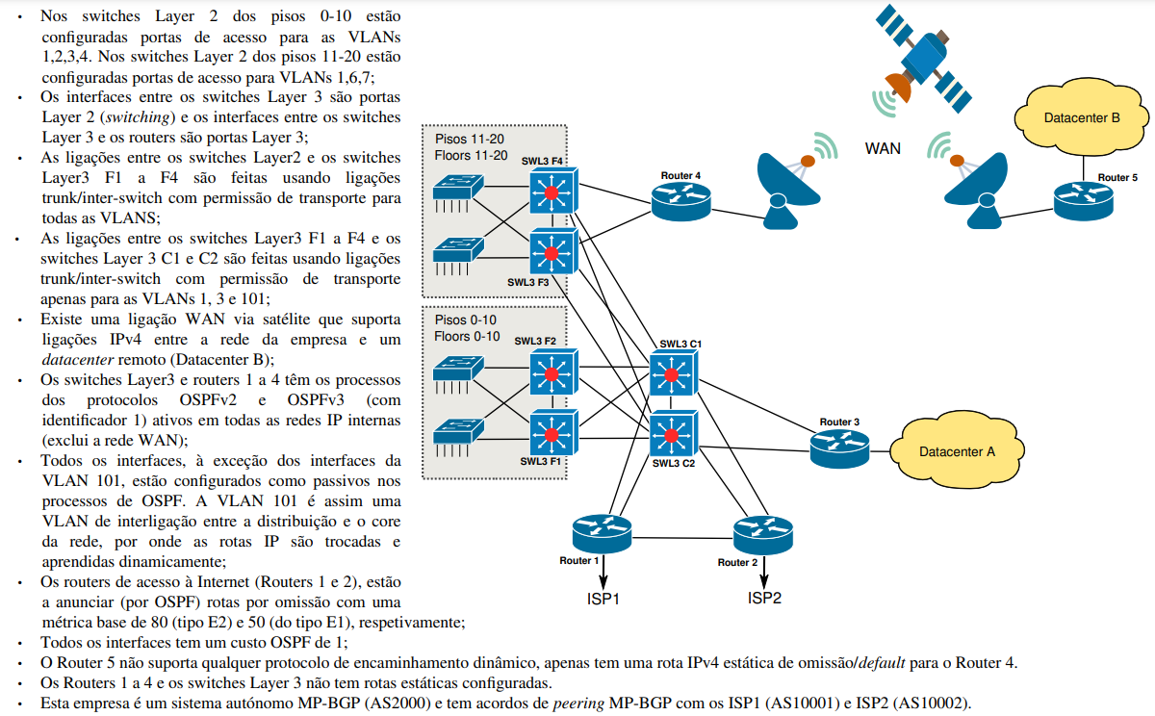

**1. Identifique as VLANs end-to-end, justifique. (1.5 valores)**

As VLANs end-to-end são as VLAN 1, 3 e 101. Isso ocorre porque essas VLANs estão configuradas em todos os switches e são permitidas nas ligações inter-switch.

**2. Na tabela de encaminhamento IPv4 do SWL3 C1, quantas rotas de omissão existem? (1.5 valores)**

Na tabela de encaminhamento IPv4 do SWL3 C1, existe apenas uma rota de omissão (default route). Essa rota é anunciada pelo Router 2 com uma métrica de 51. As rotas externas do tipo E1 têm precedência sobre as rotas do tipo E2 e apenas as rotas de menor custo são adicionadas à tabela de encaminhamento.

**3. Proponha uma possível alteração nas configurações dos protocolos OSPF que garanta que o tráfego para a Internet seja encaminhado preferencialmente até ao Router 1. (1.5 valores)**

Para garantir que o tráfego para a Internet seja encaminhado preferencialmente até o Router 1, uma possível alteração nas configurações do OSPF seria alterar o tipo de métrica da rota de omissão do Router 1 para E1 (tipo E1) e reduzir a métrica base para um valor menor que 50.

**4. Proponha uma possível alteração nas configurações dos protocolos OSPF de modo a garantir que o tráfego para a Datacenter A que chega ao switches Layer 3 F1, F2, F3 e F4 seja encaminhado preferencialmente pelo SWL3 C1. (1.5 valores)**

Para garantir que o tráfego para a Datacenter A, que chega aos switches Layer 3 F1, F2, F3 e F4, seja encaminhado preferencialmente pelo SWL3 C1, uma possível alteração nas configurações do OSPF seria aumentar o custo do interface do C2 para o R3 para um valor superior a 1. Dessa forma, os roteadores preferirão encaminhar o tráfego pelo caminho mais direto, através do SWL3 C1.

**5. Alterando apenas a configuração do Router 4, proponha uma solução de encaminhamento que garanta a conectividade IPv4 bidirecional de toda a rede com o Datacenter B que possui a rede 192.136.1.0/23. (2.0 valores)**

Para garantir a conectividade IPv4 bidirecional de toda a rede com o Datacenter B (rede 192.136.1.0/23), uma possível solução de encaminhamento envolve adicionar uma rota estática no Router 4 para a rede do Datacenter B, com o próximo salto sendo o Router 5. Além disso, essa rota estática deve ser redistribuída no processo de OSPF, para que todos os routers na rede tenham conhecimento dela.

**6. Proponha uma solução de encaminhamento IPv4 complementar que garanta que o tráfego da VLAN 2 para o Datacenter B (192.136.1.0/23) seja encaminhado primeiro até ao Router 1 e só depois reencaminhado pela ligação WAN. (2.0 valores)**

Para garantir que o tráfego da VLAN 2 para o Datacenter B (192.136.1.0/23) seja encaminhado primeiro até o Router 1 e só depois reencaminhado pela ligação WAN, uma possível solução envolve a criação de túneis IP GRE entre o F1 e o Router 1, e entre o F2 e o Router 1. Em seguida, usando PBR (Policy-Based Routing), é possível configurar regras nos F1 e F2 para encaminhar o tráfego proveniente da VLAN 2 para o Datacenter B pelos túneis estabelecidos.

**7. Com base na análise, introdução e/ou manipulação de atributos de rotas MP-BGP, explique como pode garantir os seguintes requisitos de encaminhamento desta empresa/operador:**

**a) O AS2000 não é um sistema autónomo de transito. (1.5 valores)**

Para garantir que o AS2000 não seja um sistema autônomo de trânsito, ele deve anunciar apenas as suas próprias redes para os vizinhos de peering MP-BGP.

**b) O tráfego para redes IP externas deverá ser encaminhado pelos Routers 1 e 2 preferencialmente para o AS 10002 (ISP2) e só se esta vizinhança falhar deverá encaminhar o tráfego pelo AS 10001 (ISP1). (1.0 valores)**

Isso pode ser alcançado aumentando a preferência local (atributo BGP LOCAL_PREF) das rotas recebidas do AS10002 em relação às rotas recebidas do AS10001.

**c) O AS2000 recebeu por MP-BGP anúncios de uma rede IP (específica) no Brasil por vários caminhos disjuntos. Pretende-se que o tráfego encaminhado pelos Router 1 e 2, para esta rede no Brasil, nunca passe por operadores que não sejam dos EUA.**

**(1.5 valores)**

Para garantir que o tráfego encaminhado pelos Routers 1 e 2 para uma rede específica no Brasil nunca passe por operadores que não sejam dos EUA, é necessário filtrar (rejeitar) os anúncios de rotas dessa rede em particular, onde o atributo AS_PATH contenha números de AS (ASN) que não sejam dos EUA. A exceção é o primeiro ASN do AS_PATH, que deve ser do Brasil.

**8. Considere um cenário onde o núcleo de rede desta empresa tem suporte MPLS usando o protocolo LDP.**

**a) Descreva a troca de mensagens, e o seu conteúdo genérico, no estabelecimento do domínio MPLS com LDP. (2.0 valores)**

No estabelecimento do domínio MPLS com LDP (Label Distribution Protocol), ocorre a descoberta de vizinhos LDP por meio de mensagens LDP Hello (enviadas por multicast UDP). Após a descoberta, é aberta uma sessão LDP (TCP unicast) entre os vizinhos LDP. Durante a troca de mensagens, ocorre o mapeamento de rótulos (Label Mapping) para as redes e os rótulos são atribuídos.

**b) Descreva que protocolos/mecanismos terão de ser ativados para poder estabelecer um túnel MPLS com largura de banda garantida entre dois pontos da rede. (2.0 valores)**

Para estabelecer um túnel MPLS com largura de banda garantida entre dois pontos da rede, é necessário ativar os protocolos/mecanismos de RSVP-TE (Resource Reservation Protocol with Traffic Engineering) e OSPF-TE (OSPF com as extensões de Traffic Engineering). Esses protocolos são responsáveis por reservar e gerenciar a largura de banda do túnel MPLS.sinalização de reserva de largura de banda. Além disso, o uso de mecanismos de QoS (Quality of Service) pode ser necessário para garantir a entrega da largura de banda garantida ao longo do túnel MPLS.

**9. Explique como é que uma chamada de voz SIP é encaminhada (SIP forwarding) entre dois domínios diferentes (duas empresas distintas). (2.0 valores)**

Uma chamada de voz SIP entre dois domínios diferentes (duas empresas distintas) é encaminhada da seguinte maneira:

* + O cliente (chamador) envia uma mensagem SIP para o servidor SIP do primeiro domínio (SIP Proxy).
  + O servidor SIP usa o DNS para descobrir o endereço IP e a porta do servidor SIP do domínio de destino, consultando os registros DNS adequados, como SRV, NAPTR e A/AAAA.
  + A mensagem SIP é encaminhada do servidor SIP do primeiro domínio para o servidor SIP do segundo domínio, seguindo o endereço IP e a porta obtidos no passo anterior.
  + O servidor SIP do segundo domínio processa a chamada e encaminha-a para o destino final dentro do segundo domínio.

**15 de julho de 2022­­­**

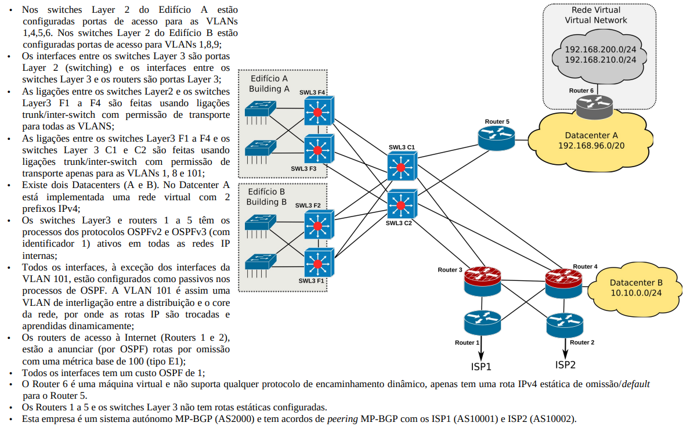

1. **Identifique as VLANs locais, justifique. (1.5 valores)**

As vlans locais são restritas a um único switch, sendo que as vlans 4,5,6,9 não têm ligações trunk/inter switch, estas são as locais.

1. **Assumindo que as VLAN 4 e 8 tem diferentes processos de Spanning-Tree (SPT) ativos. Identifique, para cada um dos processos de SPT, qual o Switch ideal para ser a raiz do mesmo. Apresente a solução para garantir esse resultado. (1.5 valores).**

A vlan 4 é local logo terá de ser entre swl3F4 e swl3F3, a vlan 8 é end to end logo os swl3 c1 e c2 são ambos validos

1. **Na tabela de encaminhamento IPv4 do Router 1, quantas rotas existem para a rede 192.168.96.0/20 e qual o seu custo? (1.5 valores)**

Router 3 custo 4

Router 4 custo 4

1. **Proponha uma possível alteração nas configurações dos protocolos OSPF que garanta que o tráfego para a Internet seja encaminhado preferencialmente até ao Router 2. (1.5 valores)**

Seria valido passar o router 1 a E2, visto que E1 é visto como preferido. Tambem seria possível mexer na métrica de forma ao router 2 ter mais elevado que o router 2.

1. **Proponha uma possível alteração nas configurações dos protocolos OSPF de modo a garantir que o tráfego que chega ao Router 5 (para o exterior do Datacenter A) seja encaminhado preferencialmente pelo SWL3 C1. (1.5 valores)**

Aumentar o custo de swl3 c2

1. **Alterando apenas a configuração do Router 5, proponha uma solução de encaminhamento que garanta a conectividade IPv4 bidirecional para as redes IPv4 da rede virtual do Datacenter A (192.168.200.0/24 e 192.168.210.0/24). (2.0 valores)**

Meter uma rota estática para o router 6 e partilhar por ospf.

1. **Proponha uma solução de encaminhamento IPv4 complementar que garanta que o tráfego da VLAN 8 para o Datacenter A (192.168.96.0/20), e vice-versa, seja encaminhado primeiro até ao Router 3 e só depois reencaminhado até ao destino. (2.0 valores)**

Tuneis de f2 e f1 para router 3 e criar regra, “quando o trafego vem da vlan 8 para o DC A entra no túnel”.

1. **Com base na análise, introdução e/ou manipulação de anúncios MP-BGP e de atributos de rotas MPBGP, explique como pode garantir os seguintes requisitos de encaminhamento desta empresa/operador:**
2. **O AS2000 é um sistema autónomo de transito (para ambos os peers). (1.5 valores)**

Tem que Transport traffic from other AS.

1. **O AS2000 recebeu por MP-BGP anúncios de uma rede IP (específica) nos EUA por vários caminhos disjuntos. Pretende-se que o tráfego encaminhado pelos Router 1 e 2, para esta rede nos EUA, nunca seja enviado pelo AS 10002 (ISP2). (1.5 valores)**
2. **O AS2000 recebeu por MP-BGP anúncios de redes IP na Austrália por vários caminhos disjuntos. Pretende-se que o tráfego encaminhado pelos Router 1 e 2, para estas redes na Austrália, seja preferencialmente enviado por operadores que não sejam da Russia ou China. (1.5 valores)**
3. **Explique que alterações terá de efetuar nas configurações da rede da empresa para poder criar um túnel MPLS, com uma largura de banda garantida de 20 Mbps entre o Datacenter A e B, para o tráfego entre as redes 192.168.96.0/20 e 10.10.0.0/24. (2.0 valores)**
4. **A empresa vai instalar um sistema VoIP SIP. Explique quais as alterações a efetuar no servidor DNS da empresa (domínio empresaX.pt) e como as chamadas VoIP SIP do exterior vão ser encaminhadas até ao servidor da empresa. (2.0 valores)**

**14 de setembro de 2022**

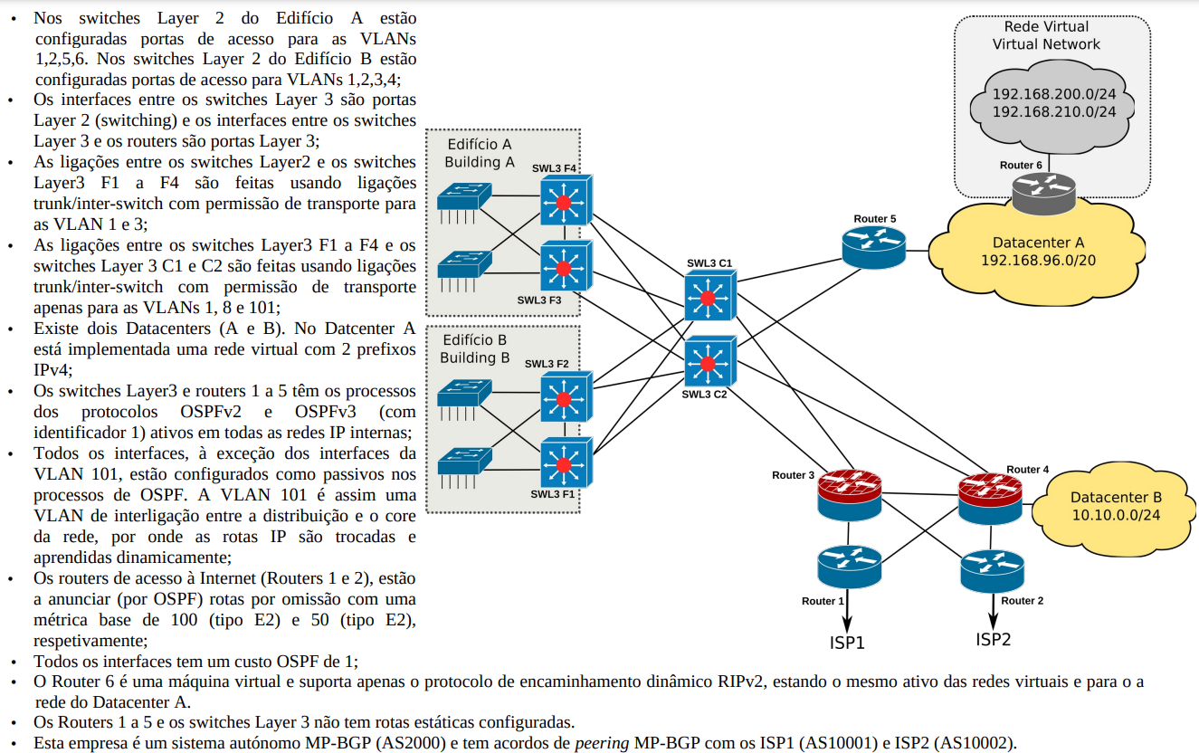

1. **Identifique as VLANs locais, justifique. (1.5 valores)**

2,3,4,5,6

1. **Assumindo que as VLAN 4 e 8 tem diferentes processos de Spanning-Tree (SPT) ativos. Identifique, para cada um dos processos de SPT, qual o Switch ideal para ser a raiz do mesmo. Apresente a solução para garantir esse resultado. (1.0 valores)**

4 é local logo f2 ou f1, 8 é end to end logo o c2 ou c1 são os ideais.

1. **Na tabela de encaminhamento IPv4 do Router 5, quantas rotas existem para a rede do Datacenter B (10.10.0.0/24) e qual o seu custo? (1.5 valores)**

2 redes custo 3

1. **Na tabela de encaminhamento IPv4 do Router 5, quantas rotas de omissão/default existem e qual o seu custo? (1.5 valores)**

2 rotas de métrica base de 50

1. **Proponha uma possível alteração nas configurações dos protocolos OSPF que garanta que o tráfego para a Internet seja encaminhado preferencialmente até ao Router 1. (1.5 valores)**

Passar o router 1 a E1.

1. **Proponha uma possível alteração nas configurações dos protocolos OSPF de modo a garantir que o tráfego que chega aos SWL3 C1 e SWL3 C2 vindo dos edifícios, para uma rede externa ou para o Datacenter B, seja encaminhado preferencialmente pelo Router 3. (1.5 valores)**

­Subir o custo das interfaces do router 4 para algo superior a 1.

1. **Alterando apenas a configuração do Router 5, proponha uma solução de encaminhamento que garanta a conectividade IPv4 bidirecional para as redes IPv4 da rede virtual do Datacenter A (192.168.200.0/24 e 192.168.210.0/24). (1.5 valores)**

Rota estática R5 -> DC A, utilizar OSPF para redistribuir esta rota

1. **Proponha uma solução de encaminhamento IPv4 complementar que garanta que o tráfego do Datacenter A (192.168.96.0/20) para o Datacenter B (10.10.0.0/24), seja encaminhado primeiro até ao Router 3 e só depois reencaminhado até ao destino. (1.5 valores)**

Túnel ip gre de R5 para R3, através do pbr aplicar uma regra que reencaminha todo o fluxo proveniente do DCA com destino DCB pelo túnel para o R5

**9. Com base na análise, introdução e/ou manipulação de anúncios MP-BGP e de atributos de rotas MPBGP, explique como pode garantir os seguintes requisitos de encaminhamento desta empresa/operador:**

**a) O AS2000 é um sistema autónomo de não-transito (para ambos os peers). (1.5 valores)**

para isto ser possível a as deve apenas partilhar as suas redes com os vizinhos.

**b) O AS2000 recebeu por MP-BGP anúncios de uma rede IP (específica) do Chile por vários caminhos disjuntos. Pretende-se que o tráfego encaminhado pelos Router 1 e 2, para esta rede no Chile, seja enviado preferencialmente pelo AS 10002 (ISP2). (1.5 valores)**

Isso pode ser alcançado aumentando a preferência local (atributo BGP LOCAL_PREF) das rotas recebidas do AS10002 em relação às rotas recebidas do AS10001.

**c) O AS2000 recebeu por MP-BGP anúncios de redes IP na Austrália por vários caminhos disjuntos. Pretende-se que o tráfego encaminhado pelos Router 1 e 2, para todas estas redes na Austrália, nunca seja encaminhado por operadores que sejam da Russia ou China. (1.5 valores)**

**10. Explique que alterações terá de efetuar nas configurações da rede da empresa para poder criar um túnel MPLS, com uma largura de banda garantida de 10 Mbps entre o Datacenter A e B, para o tráfego entre as redes 192.168.96.0/20 e 10.10.0.0/24. (2.0 valores)**

**11. A empresa vai instalar um sistema VoIP SIP. Explique quais as alterações a efetuar no servidor DNS da empresa (domínio empresaX.pt) e como as chamadas VoIP SIP do exterior vão ser encaminhadas até ao servidor da empresa. (2.0 valores)**